Atitit it领域知识点 划分 acm18知识树

目录

1. Acm总结的18个计算机科学关键领域 ACM知识树 1

1.1. 大学级别的计算机科学知识可以归纳成14个知识领域： 3

2. Units 主题 模型 4

# Acm总结的18个计算机科学关键领域 ACM知识树

ACM和IEEE-CS联合工作组发布的CS2013（计算机科学课程指南2013）报告给出了计算机科学知识体的概念。该报告给出计算机科学的18个知识领域如下：  
  ● AL - Algorithms and Complexity 《算法与复杂度》  
  ● AR - Architecture and Organization 《计算机结构体系与组织》  
  ● CN - Computational Science 《计算科学》  
  ● DS - Discrete Structures 《离散数学》  
  ● GV - Graphics and Visualization 《图形与可视化》  
  ● HCI - Human-Computer Interaction《人机交互》  
  ● IAS - Information Assurance and Security 《信息保障与安全》  
  ● IM - Information Management 《信息管理》  
  ● IS - Intelligent Systems 《智能系统》  
  ● NC - Networking and Communications 《网络与通讯》  
  ● OS - Operating Systems 《操作系统》  
  ● PBD - Platform-based Development 《基于平台的开发》  
  ● PD - Parallel and Distributed Computing 《并行与分布式计算》  
  ● PL - Programming Languages 《程序设计语言》  
  ● SDF - Software Development Fundamentals 《软件开发基本原理》  
  ● SE - Software Engineering 《软件工程》  
  ● SF - Systems Fundamentals 《系统基本原理》  
  ● SP - Social Issues and Professional Practice 《社会问题与专业实践》

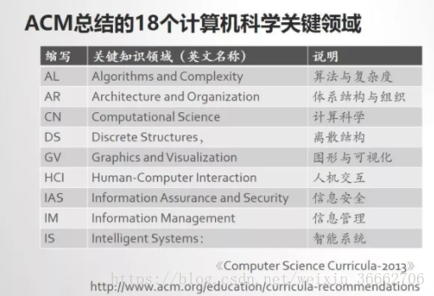

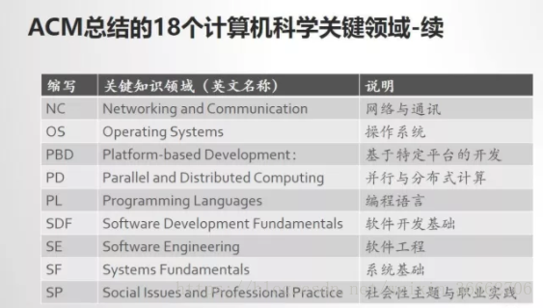

大图(big map)。英国著名哲学家怀特海曾说过：『在中学阶段，学生伏案学习；在大学阶段，他需要站起来四面观望』 。“四面观望”的一个实际例子(instance)，就是学生应该主动去了解大学四年将学习什么课程、自己的专业教学计划。

## 大学级别的计算机科学知识可以归纳成14个知识领域：

按照美国计算机科学专业本科的教学计划——《计算课程2001》 ，大学级别的计算机科学知识可以归纳成14个知识领域：

1.        离散结构 Discrete Structures (DS)

2.        编程基础Programming Fundamentals (PF)

3.        算法与复杂性Algorithms and Complexity (AL)

4.        体系结构与组织Architecture and Organization (AR)

5.        操作系统Operating Systems (OS)

6.        以网络为中心的计算Net-Centric Computing (NC)

7.        编程语言Programming Languages (PL)

8.        人机交互Human-Computer Interaction (HC)

9.        图形和可视计算Graphics and Visual Computing (GV)

10.    智能系统 Intelligent Systems (IS)

11.    信息管理 Information Management (IM)

12.    社会与专业议题Social and Professional Issues (SP)

13.    软件工程Software Engineering (SE)

14.    (数值)计算科学ComputationalScience (CN)

每一知识领域包含多个知识单元(units)，每一知识单元划分为多个主题。本书所涉及的主题请参见[附录B 知识单元与章节映射表]。

# Units 主题 模型

知识单元(units)，每一知识单元划分为多个主题

---------------------

(9+条消息)大学计算机科学的14个知识领域 - yqj2065的博客 - CSDN博客.html

(9+条消息)计算机科学的知识领域 - weixin_34368949的博客 - CSDN博客.html